Привет я реализуя соственную pytorch подобную библиотеку длоя c# использующую opencl и уменя возникла интересная идея.
Сейчас архитектуру бибилотеки можно описать следующим образом:
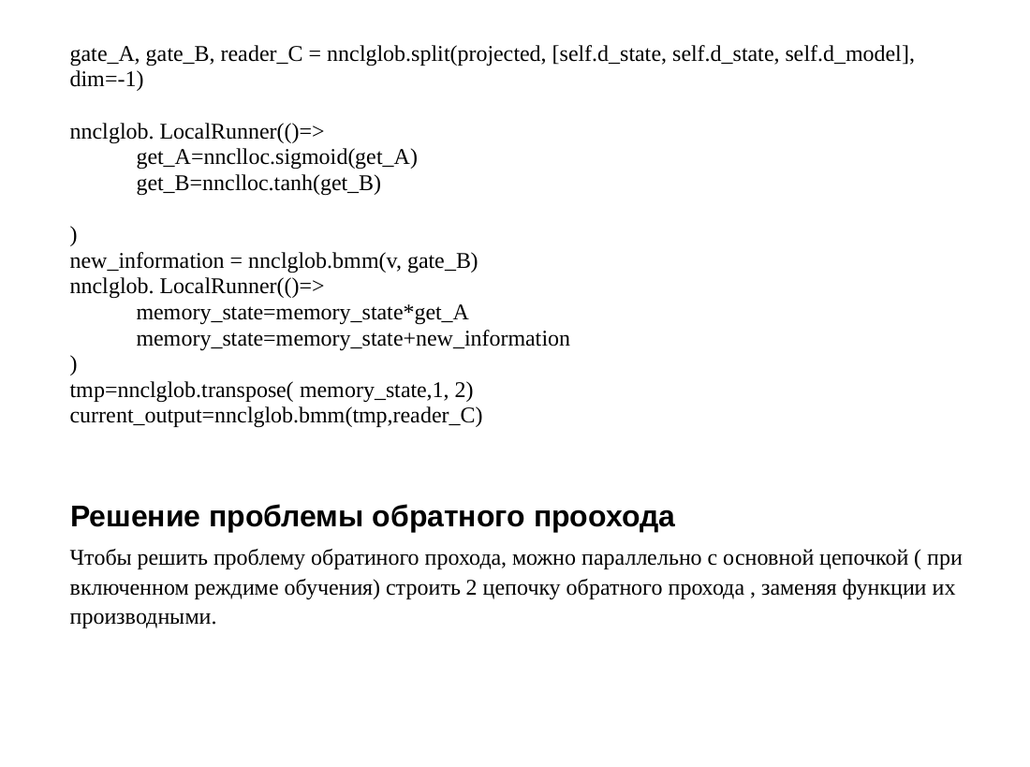
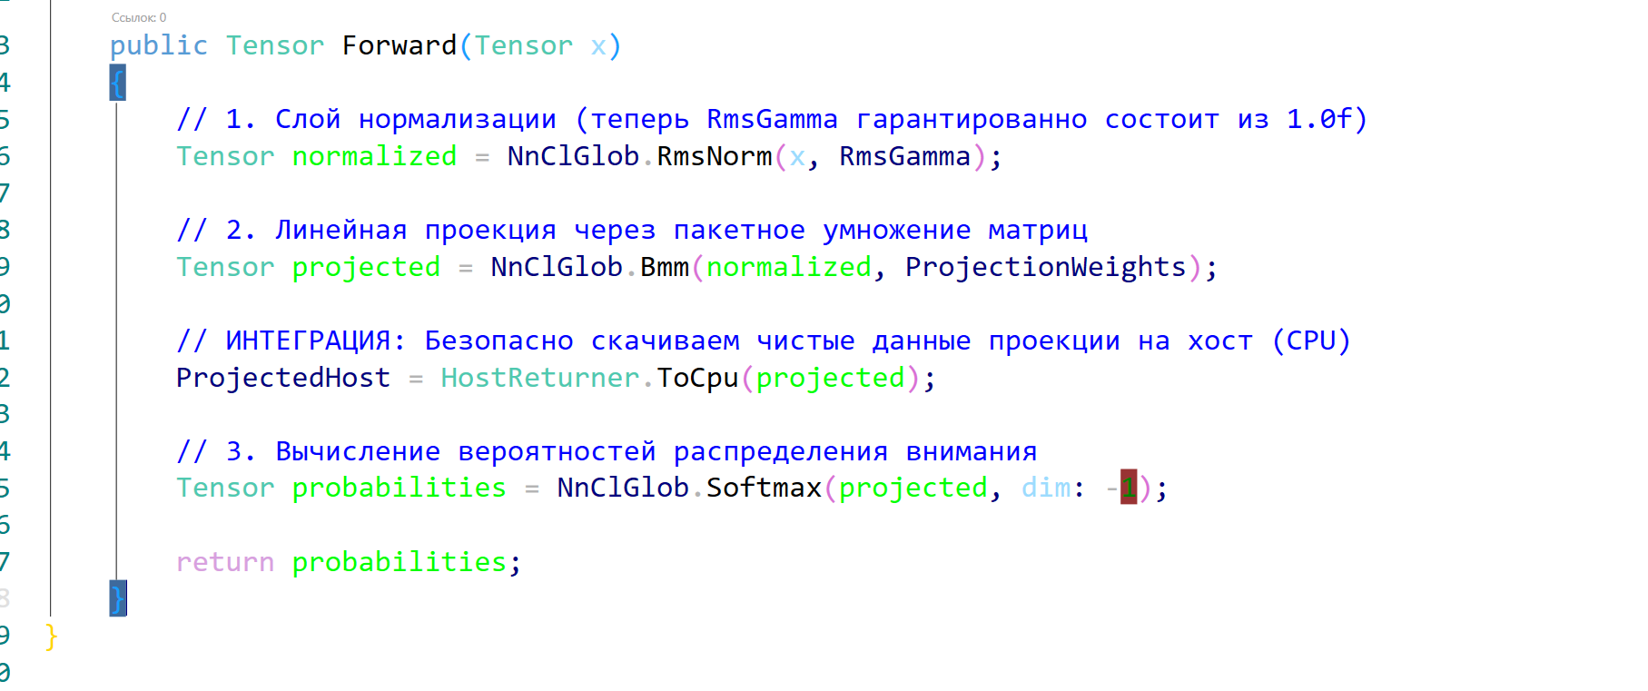

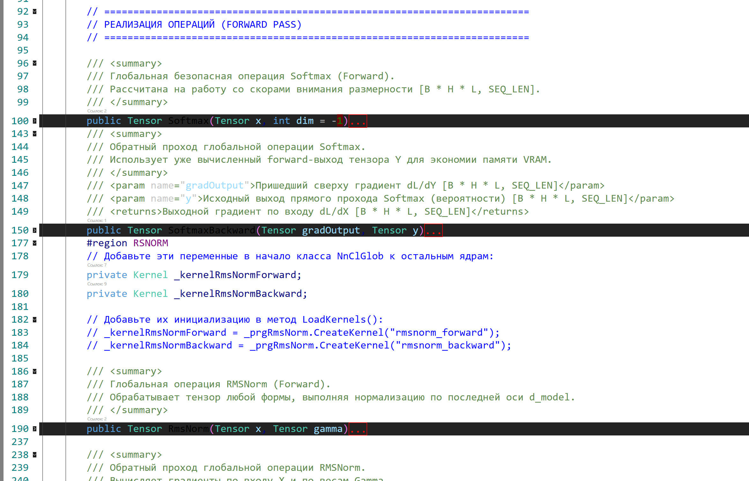
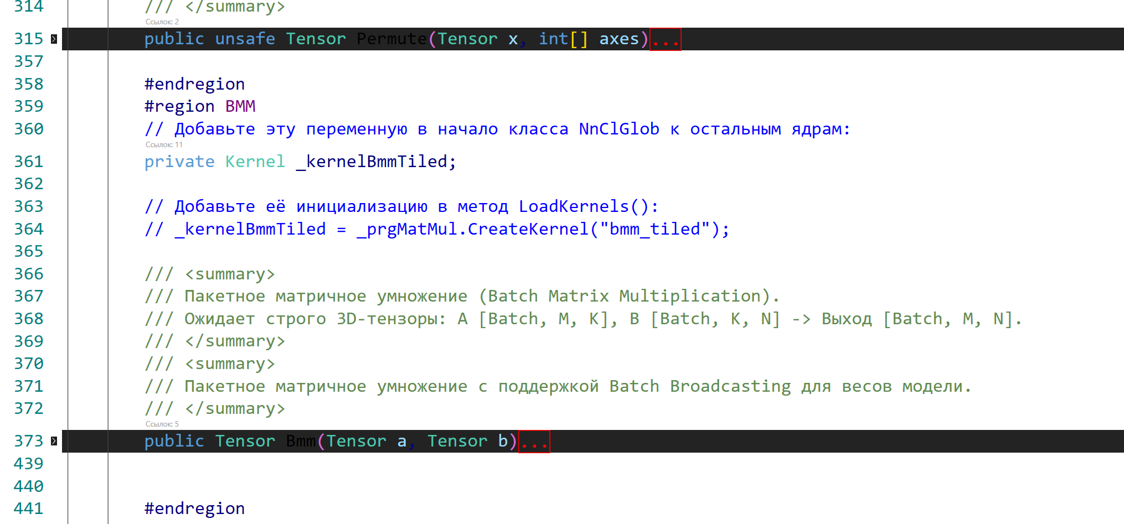

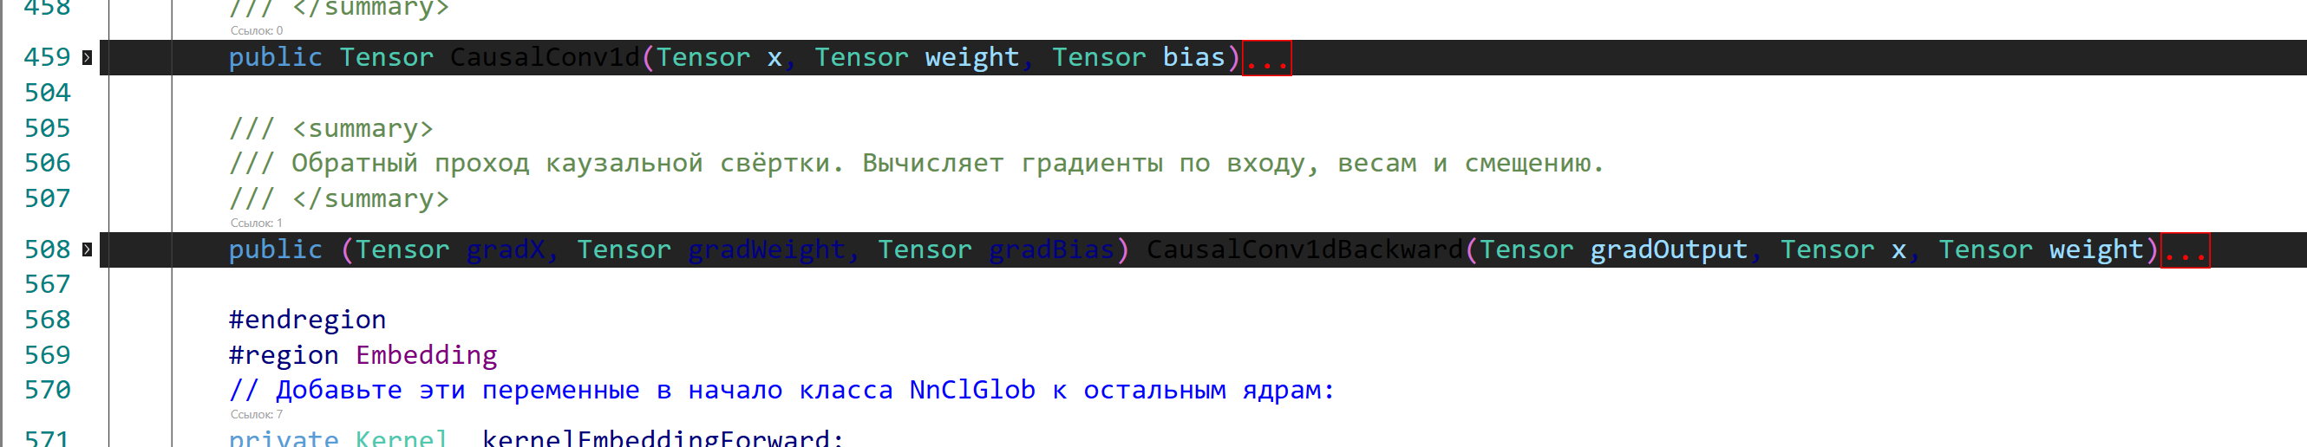
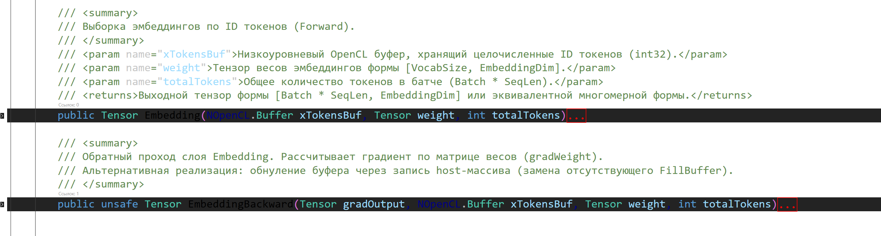
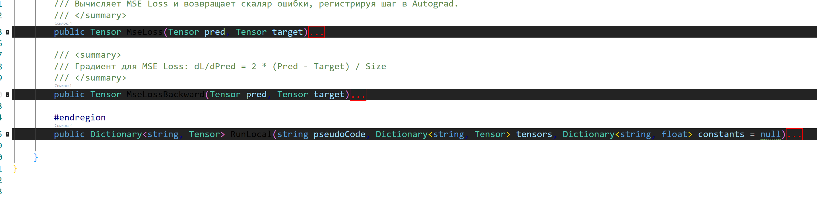

public class Linear : NeuralNetwork
{
/// <summary>
/// Обучаемая матрица весов слоя. Форма: [1, InFeatures, OutFeatures]
/// </summary>
public Tensor Weight { get; private set; }

/// <summary>
/// Обучаемый вектор смещения (bias). Форма: [1, OutFeatures] — будет автоматически растягиваться по батчу.
/// </summary>
public Tensor Bias { get; private set; }

private readonly int _inFeatures;
private readonly int _outFeatures;

/// <summary>
/// Инициализирует линейный слой и заполняет его веса случайным шумом для разрушения симметрии.
/// </summary>
public Linear(ComputeContext computeContext, NnClGlob nnClGlob, int inFeatures, int outFeatures)
: base(computeContext, nnClGlob)
{
_inFeatures = inFeatures;
_outFeatures = outFeatures;

// 1. Аллокация памяти во VRAM девайса
// Веса делаем 3D формы [1, K, N] под требования нашего пакетного ядра BMM
Weight = RegisterParameter(new[] { 1, inFeatures, outFeatures }, requiresGrad: true);
// Bias делаем 2D формы [1, OutFeatures] под требования Broadcasting
Bias = RegisterParameter(new[] { 1, outFeatures }, requiresGrad: true);

// 2. Инициализация весов методом Ксавье (Xavier/Glorot Initialization)
// Это стандарт глубокого обучения, предохраняющий tanh от насыщения и зануления градиентов
CommandQueue queue = DeviceQueueRegistry.GetCurrent();
var rand = new Random();

float bound = (float)(Math.Sqrt(6.0) / Math.Sqrt(inFeatures + outFeatures));

// Заполнение матрицы весов W
float[] hostWeights = new float[Weight.Size];
for (int i = 0; i < hostWeights.Length; i++)
{
hostWeights[i] = (float)(rand.NextDouble() * 2.0 - 1.0) * bound;
}
long weightsBytes = (long)Weight.Size * sizeof(float);
unsafe
{
fixed (float* hw = hostWeights)
{
queue.EnqueueWriteBuffer(Weight.DataBuffer, true, 0, weightsBytes, (IntPtr)hw);
}
}

// Заполнение вектора смещения Bias (по умолчанию заполняем нулями, как в PyTorch)
float[] hostBias = new float[Bias.Size];
long biasBytes = (long)Bias.Size * sizeof(float);
unsafe
{
fixed (float* hb = hostBias)
{
queue.EnqueueWriteBuffer(Bias.DataBuffer, true, 0, biasBytes, (IntPtr)hb);
}
}

queue.Finish();
}

/// <summary>
/// Выполняет высокооптимизированный прямой проход: BMM -> JIT Сложение с Bias.
/// На вход ожидает 3D тензор данных формы [Batch, M, InFeatures].
/// </summary>
public Tensor Forward(Tensor x)
{
if (x.Shape[x.Shape.Length - 1] != _inFeatures)
{
throw new ArgumentException($"Несоответствие размерностей входа. Ожидалось {_inFeatures} признаков, получено {x.Shape[x.Shape.Length - 1]}.");
}

// ШАГ 1 (ГЛОБАЛЬНЫЙ): Тяжелое матричное умножение X x W на GPU
// Выход projected получит форму [Batch, M, OutFeatures]
Tensor projected = NnClGlob.Bmm(x, Weight);

// ШАГ 2 (ЛОКАЛЬНЫЙ JIT): Сплавление операции прибавления Bias на регистрах GPU.
// Передаем projected и bias в наш Roslyn-компонент
var tensorArgs = new Dictionary<string, Tensor> {
{ "P", projected },
{ "b", Bias }
};

// Математический псевдокод для JIT.
// Благодаря нашему модулю Broadcasting, вектор 'b' автоматически прибавится к каждой строке матрицы 'P'!
string pseudoCode = "P = P + b;";

// Вызываем RunLocal, который вернет НОВЫЙ чистый тензор без затирания графа Autograd
Dictionary<string, Tensor> localOutputs = NnClGlob.RunLocal(pseudoCode, tensorArgs, constants: null);
Tensor output = localOutputs["P"];

return output;
}
}

/// <summary>
/// Глобальная безопасная операция Softmax (Forward).
/// Рассчитана на работу со скорами внимания размерности [B * H * L, SEQ_LEN].
/// </summary>
public Tensor Softmax(Tensor x, int dim = -1)
{
// Эквивалент проверки размерности в Python: assert dim == -1 or dim == len(x.shape) - 1
int targetDim = dim == -1 ? x.Shape.Length - 1 : dim;
if (targetDim != x.Shape.Length - 1)
{
throw new NotSupportedException("Текущая реализация ядра Softmax поддерживает редукцию только по последней оси.");
}

int seqLen = x.Shape[x.Shape.Length - 1]; // Последняя ось
int numRows = x.Size / seqLen; // Вычисляем количество строк

// Создаем выходной тензор той же формы во VRAM (RequiresGrad пока передаем как у исходного)
Tensor y = new Tensor(x.Shape, _computeCtx.Context, MemoryFlags.ReadWrite, requiresGrad: x.RequiresGrad);

// Настройка сетки потоков (Сетка идентична вашей конфигурации на Python)
IntPtr localSize = new IntPtr(256);
IntPtr globalSize = new IntPtr(numRows * 256);

// Получаем глобальную активную очередь выполнения задач из нашего реестра
CommandQueue activeQueue = DeviceQueueRegistry.GetCurrent();

// Передаем аргументы в Си-ядро по порядку индексов (0, 1, 2, 3):
// kernel void softmax_forward(global const float* X, global float* Y, const int seq_len)
_kernelSoftmaxForward.Arguments[0].SetValue(x.DataBuffer);
_kernelSoftmaxForward.Arguments[1].SetValue(y.DataBuffer);
_kernelSoftmaxForward.Arguments[2].SetValue(seqLen);

// Запуск выполнения ядра на GPU
activeQueue.EnqueueNDRangeKernel(_kernelSoftmaxForward, null, new[] { globalSize }, new[] { localSize });

// Синхронизация: гарантирует завершение вычислений перед чтением
activeQueue.Finish();

// Если включен режим Autograd и требуется расчет градиента, привязываем контекст создателя к тензору
if (y.RequiresGrad)
{
// Создаем операцию, передавая входы и выходы
y.Creator = new SoftmaxOp(x, y, this);
}

return y;
}
/// <summary>
/// Обратный проход глобальной операции Softmax.
/// Использует уже вычисленный forward-выход тензора Y для экономии памяти VRAM.
/// </summary>
/// <param name="gradOutput">Пришедший сверху градиент dL/dY [B * H * L, SEQ_LEN]</param>
/// <param name="y">Исходный выход прямого прохода Softmax (вероятности) [B * H * L, SEQ_LEN]</param>
/// <returns>Выходной градиент по входу dL/dX [B * H * L, SEQ_LEN]</returns>
public Tensor SoftmaxBackward(Tensor gradOutput, Tensor y)
{
int seqLen = y.Shape[y.Shape.Length - 1];
int numRows = y.Size / seqLen;

// Выделяем тензор для результирующего градиента по входу (по форме совпадает с Y)
Tensor gradInput = new Tensor(y.Shape, _computeCtx.Context, MemoryFlags.ReadWrite, requiresGrad: false);

// Настройка сетки потоков (идентично forward шагу)
IntPtr localSize = new IntPtr(256);
IntPtr globalSize = new IntPtr(numRows * 256);

CommandQueue activeQueue = DeviceQueueRegistry.GetCurrent();
int t = 0;
// Передаем аргументы в Си-ядро softmax_backward:
// kernel void softmax_backward(global const float* grad_output, global const float* Y, global float* grad_input, const int seq_len)
_kernelSoftmaxBackward.Arguments[t++].SetValue(gradOutput.DataBuffer);
_kernelSoftmaxBackward.Arguments[t++].SetValue(y.DataBuffer);
_kernelSoftmaxBackward.Arguments[t++].SetValue(gradInput.DataBuffer);
_kernelSoftmaxBackward.Arguments[t++].SetValue(seqLen);

// Запуск ядра
activeQueue.EnqueueNDRangeKernel(_kernelSoftmaxBackward, null, new[] { globalSize }, new[] { localSize });
activeQueue.Finish();

return gradInput;
}

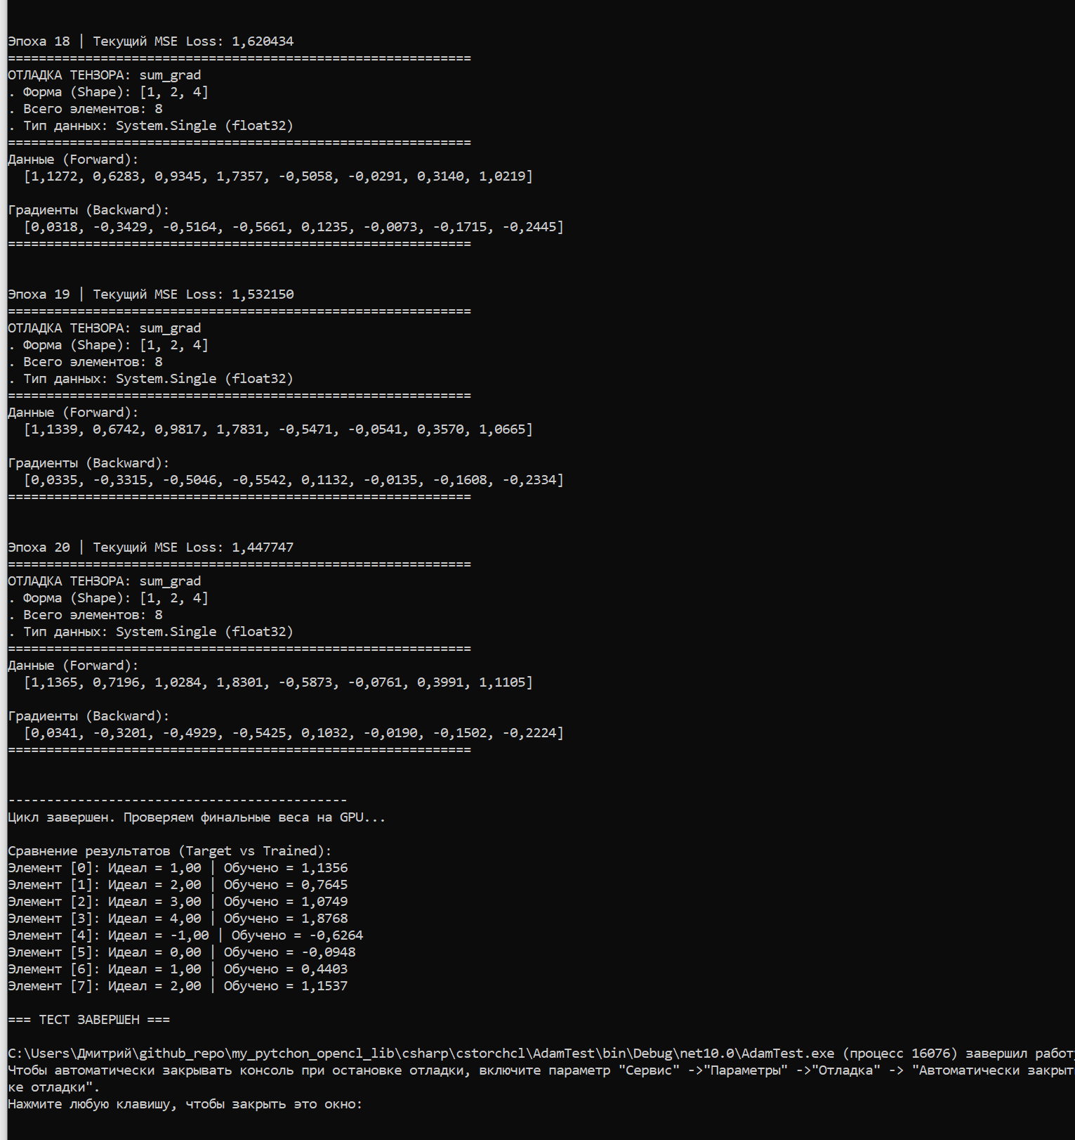

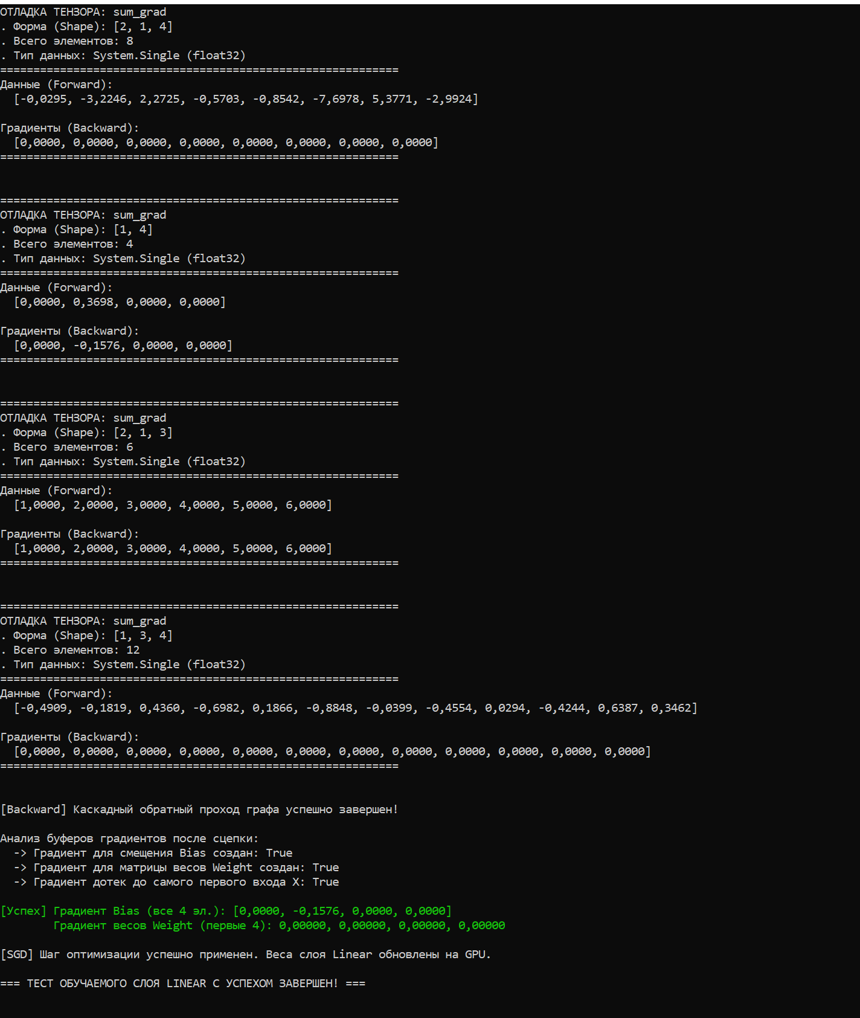

namespace cstorchcl.core
{
/// <summary>
/// Базовый абстрактный класс для всех математических операций в графе вычислений.
/// Хранит контекст связей между тензорами и логику вычисления производных.
/// </summary>
public abstract class Op
{
/// <summary>
/// Массив входных тензоров, которые участвовали в данной операции.
/// </summary>
public Tensor[] Inputs { get; protected set; }

/// <summary>
/// Выходной тензор, который был получен в результате данной операции.
/// </summary>
public Tensor Output { get; protected set; }

/// <summary>
/// Выполняет обратный проход операции: рассчитывает градиенты по входам
/// на основе пришедшего сверху градиента по выходу.
/// </summary>
/// <param name="gradOutput">Градиент функции потерь по выходу этой операции (dL/dY).</param>
/// <param name="context">Текущий рабочий контекст OpenCL.</param>
/// <returns>Массив градиентов по входам операции (dL/dX_i).</returns>
public abstract Tensor[] Backward(Tensor gradOutput, Context context);
}

/// <summary>
/// Статический движок автоматического дифференцирования.
/// </summary>
public static class AutoGrad
{
/// <summary>
/// Запускает топологическую сортировку графа и выполняет обратное распространение ошибки (Backpropagation).
/// </summary>
/// <param name="target">Целевой тензор (обычно это скаляр Loss, от которого берется производная).</param>
/// <param name="context">Текущий рабочий контекст OpenCL для аллокации буферов градиентов.</param>
public static void Backward(Tensor target, Context context)
{
if (target == null) throw new ArgumentNullException(nameof(target));
if (context == null) throw new ArgumentNullException(nameof(context));

// 1. Инициализируем градиент целевого тензора (для Loss это всегда единица: dLoss/dLoss = 1.0f)
target.RequiresGrad = true;
target.InitGradient(context);

// Заполняем буфер единицей. В OpenCL это делается через очередь,
// но для базовой логики графа считаем, что буфер target.Grad.DataBuffer готов.
// (В будущем вызовем activeQueue.EnqueueFillBuffer)

// 2. Строим топологический порядок узлов графа вычислений (от выходов к входам)
List<Tensor> topoOrder = new List<Tensor>();
HashSet<Tensor> visited = new HashSet<Tensor>();

void BuildTopo(Tensor node)
{
if (visited.Contains(node)) return;
visited.Add(node);

// Если тензор был создан операцией (это не лист дерева весов), идем глубже по его входам
if (node.Creator is Op op)
{
foreach (var input in op.Inputs)
{
BuildTopo(input);
}
}
topoOrder.Add(node);
}

BuildTopo(target);

// Разворачиваем список, чтобы идти строго в обратном порядке (от Loss назад к весам)
topoOrder.Reverse();

// 3. Выполняем обход графа и аккумулируем градиенты
foreach (var tensor in topoOrder)
{
if (tensor.Creator is Op op)
{
// Запрашиваем у операции расчет градиентов для ее входов
Tensor[] inputGrads = op.Backward(tensor.Grad, context);

for (int i = 0; i < op.Inputs.Length; i++)
{
Tensor input = op.Inputs[i];
if (!input.RequiresGrad) continue;

// Инициализируем буфер градиента для входа, если он еще пустой

input.InitGradient(context);

// Аккумулируем градиент (input.Grad += inputGrads[i])
// ВАЖНО: В нейросетях градиенты одного и того же тензора, используемого в разных местах, складываются.
// Для этого потребуется написать поэлементное суммирующее OpenCL-ядро (Add-kernel)
AccumulateGradient(input.Grad, inputGrads[i]);
#if DEBUG
HostReturner.PrintTensor(input, "sum_grad", true);
Console.WriteLine();
#endif

}
}
}
}

/// <summary>
/// Физически суммирует градиенты на GPU во VRAM.
/// Реализует операцию: targetGrad += newGrad
/// </summary>
private static void AccumulateGradient(Tensor targetGrad, Tensor newGrad)
{
if (targetGrad == null || newGrad == null) return;

string kernelSource = @"
kernel void accum_grad(global float* target, global const float* source) {
int id = get_global_id(0);
target[id] += source[id];
}";

// Используем контекст и устройство из буфера тензора
// (Так как NOpenCL.Buffer привязан к контексту, берем глобальный ComputeContext через диспетчер или activeQueue)
var queue = DeviceQueueRegistry.GetCurrent();

// Компилируем легкое ядро аккумуляции
var prg = compiler.JITProgramCache.GetOrCompile(queue.Context, queue.Device, kernelSource);
using var kernel = prg.CreateKernel("accum_grad");

kernel.Arguments[0].SetValue(targetGrad.DataBuffer);
kernel.Arguments[1].SetValue(newGrad.DataBuffer);

// Запускаем параллельное сложение по всей длине буфера градиента
queue.EnqueueNDRangeKernel(kernel, new[] { new IntPtr(targetGrad.Size) }, null);
queue.Finish();
}

}
}
namespace cstorchcl.core
{
/// <summary>
/// Операция графа автодифференцирования для слоя выборки эмбеддингов (Embedding).
/// </summary>
public class EmbeddingOp : Op
{
private readonly NOpenCL.Buffer _xTokensBuf;
private readonly int _totalTokens;
private readonly NnClGlob _nnClGlob;

/// <summary>
/// Создает узел операции Embedding в графе вычислений.
/// </summary>
public EmbeddingOp(NOpenCL.Buffer xTokensBuf, Tensor weight, Tensor output, int totalTokens, NnClGlob nnClGlob)
{
// У операции один дифференцируемый вход — матрица весов (Weight)
Inputs = new[] { weight };
Output = output;

_xTokensBuf = xTokensBuf ?? throw new ArgumentNullException(nameof(xTokensBuf));
_totalTokens = totalTokens;
_nnClGlob = nnClGlob ?? throw new ArgumentNullException(nameof(nnClGlob));
}

/// <summary>
/// Вычисляет градиент функции ошибки по матрице весов Embedding.
/// </summary>
public override Tensor[] Backward(Tensor gradOutput, Context context)
{
if (gradOutput == null) throw new ArgumentNullException(nameof(gradOutput));

Tensor weight = Inputs[0];
Tensor gradWeight = null;

if (weight.RequiresGrad)
{
// Запускаем Си-ядро обратного прохода с атомарным сложением на GPU
gradWeight = _nnClGlob.EmbeddingBackward(gradOutput, _xTokensBuf, weight, _totalTokens);
}

// Возвращаем массив градиентов по количеству входов в Inputs (в данном случае один элемент)
return new[] { gradWeight };
}
}
}

NeuralNetwork
namespace cstorchcl.core
{
/// <summary>
/// Базовый класс для создания нейросетевых моделей (Аналог torch.nn.Module в PyTorch).
/// Объединяет глобальные операции, управляет параметрами и контекстом вычислений.
/// </summary>
public abstract class NeuralNetwork : IDisposable
{
/// <summary>
/// Диспетчер тяжелых глобальных ядер OpenCL.
/// </summary>
protected readonly NnClGlob NnClGlob;

/// <summary>
/// Контекст вычислений OpenCL.
/// </summary>
protected readonly ComputeContext ComputeContext;

/// <summary>
/// Список всех обучаемых тензоров-параметров модели (веса, смещения).
/// </summary>
private readonly List<Tensor> _parameters = new List<Tensor>();

private bool _isDisposed = false;

/// <summary>
/// Инициализирует модель, привязывая её к контексту вычислений.
/// </summary>
protected NeuralNetwork(ComputeContext computeContext, NnClGlob nnClGlob)
{
ComputeContext = computeContext ?? throw new ArgumentNullException(nameof(computeContext));
NnClGlob = nnClGlob ?? throw new ArgumentNullException(nameof(nnClGlob));
}

/// <summary>
/// Регистрирует тензор как обучаемый параметр модели.
/// </summary>
protected Tensor RegisterParameter(int[] shape, bool requiresGrad = true)
{
// Параметры модели изначально создаются с флагом RequiresGrad = true
var param = new Tensor(shape, ComputeContext.Context, NOpenCL.MemoryFlags.ReadWrite, requiresGrad);
_parameters.Add(param);
return param;
}

/// <summary>
/// Возвращает список всех параметров модели для оптимизатора.
/// </summary>
public IEnumerable<Tensor> GetParameters() => _parameters;

/// <summary>
/// Обнуляет градиенты всех параметров перед новым шагом обучения.
/// </summary>
public void ZeroGrad()
{
var queue = DeviceQueueRegistry.GetCurrent();
foreach (var param in _parameters)
{
if (param.Grad != null)
{
// Создаем временный хост-массив нулей для очистки буфера градиента
float[] zeroPattern = new float[param.Grad.Size];
for (int i = 0; i < zeroPattern.Length; i++)
zeroPattern[i] = 0;
long sizeInBytes = (long)param.Grad.Size * sizeof(float);
unsafe
{
fixed(float* zp = zeroPattern)
{
queue.EnqueueWriteBuffer(param.Grad.DataBuffer, true, 0, sizeInBytes, (IntPtr)zp);
}
}

}
}
queue.Finish();

// Также очищаем хранилище промежуточных контекстов слоев LIFO
GradientStorage.Clear();
}

/// <summary>
/// Освобождает веса модели из VRAM видеокарты.
/// </summary>
public void Dispose()
{
if (_isDisposed) return;

foreach (var param in _parameters)
{
param.Dispose();
}
_parameters.Clear();

_isDisposed = true;
}
}
}

Мой вопрос сводиться к следующему : можно ли реализовать объект LSTM как 1 монолитное OpenCL ядро?
Если правильно понимаю, LSTM предстовляет из себя последовательность применения сигмойды к весам и если сделать так чтобы веса на всех шагах были одинаковы (тоесть прдставить их монолитным OpenCL float массивом N*T ( где N размерность весов в слое ,а T количетво слоев) то можно используя opencl синхронизацию получсить неплохую производительбность за счет отсувия необходимости возвращать данные хосту на каждом шаге.
Единственно я не совмес понимаю , следует ли реализовывать lstm как объект глобального слоя ( как bmm,softmax и т. д.) или же егоь нужно реализовывать как NeuroNetwork?( на подробие линейногос лоя).

